МИНОБРНАУКИ РОССИИ
Федеральное государственное бюджетное образовательное учреждение высшего
образования
НИЖЕГОРОДСКИЙ ГОСУДАРСТВЕННЫЙ ТЕХНИЧЕСКИЙ
УНИВЕРСИТЕТ им. Р.Е.АЛЕКСЕЕВА

Институт радиоэлектроники и информационных технологий
Кафедра информатики и систем управления

ОТЧЕТ
по лабораторной работе
по дисциплине:
Алгоритмы и структуры данных

РУКОВОДИТЕЛЬ:
Капранов С.Н.
___________________
(подпись)
(фамилия, и.,о.)

СТУДЕНТ:
Еричев Д.А.
____________________
(подпись)
(фамилия, и.,о.)
______________________
(шифр группы)
Работа защищена «___» ____________
С оценкой ________________________

Нижний Новгород 2022
Задача 10.
Дано N-дерево. Найти в дереве самые длинные пути без ветвлений.

1) Программный код.
Класс Ntree.java:
package Laba4;
import java.io.File;
import java.io.FileNotFoundException;
import java.util.*;
import java.util.Scanner;
public class Ntree {
static int max = -1000;
public static class TreeNode{
int val;
List<TreeNode> children = new LinkedList<>();
TreeNode(int data){
val = data;
}
TreeNode(int data,List<TreeNode> child){
val = data;
children = child;
}
TreeNode() {}
}
private static void printNAryTree(TreeNode root){
System.out.println("N-Дерево:");
if(root == null) {
System.out.println("Дерево пустое!");
return;
}else{
Queue<TreeNode> queue = new LinkedList<>();
queue.offer(root);
while(!queue.isEmpty()) {
int len = queue.size();
for(int i=0;i<len;i++) {
TreeNode node = queue.poll();
if(node != null){
System.out.print(node.val + " ");
for (int j=0;j<node.children.size();j++) {
queue.offer(node.children.get(j));
}
}
}
System.out.println();
}
}
}
private static void searchMethod(TreeNode root, int counter){
if(root == null) {
System.out.println("Дерево пустое!");
}else{
Queue<TreeNode> queue = new LinkedList<>();
queue.offer(root);
while(!queue.isEmpty()) {
int len = queue.size();
for(int i=0;i<len;i++) {
TreeNode node = queue.poll();
if(node != null) {
if(len == 1 || len == 2 || node.children.size() == 1) {
counter++;
}
if(counter>max) {
max = counter;
}
for (int j=0;j<node.children.size();j++) {
queue.offer(node.children.get(j));
}
}
}
}
Queue<TreeNode> queueMax = new LinkedList<>();
queueMax.offer(root);
while(!queueMax.isEmpty()) {
if(max > 3) {
int len = queueMax.size();
for(int i=0;i<len;i++) {
TreeNode node = queueMax.poll();
if(node.children.size() == 1 || len == 1 || len == 2) { //len == 1, когда добавляем последнее число в дерево, либо первое,
//node.children.size() == 1 - количество в стеке 1 ребенок
if(len == 1) {
System.out.print(" ");
}
System.out.print(node.val+" ");
}
for (int j=0;j<node.children.size();j++) {
queueMax.offer(node.children.get(j));
}
}
max--;
System.out.println();
}
}
}
}
public static void main(String[] args) throws FileNotFoundException {
TreeNode root = null;
root = read(root,"/home/denis/JavaPrograms/src/Laba4/file.txt");
printNAryTree(root);
System.out.println("Cамые длинные пути без ветвлений:");
searchMethod(root,0);
}
static TreeNode read(TreeNode root, String path) throws FileNotFoundException {
Scanner sc = new Scanner(new File(path));
root = new TreeNode(sc.nextInt());
while (sc.hasNextInt()) {
root.children.add(new TreeNode(sc.nextInt()));
root.children.add(new TreeNode(sc.nextInt()));
root.children.add(new TreeNode(sc.nextInt()));
root.children.add(new TreeNode(sc.nextInt()));
root.children.get(0).children.add(new TreeNode(sc.nextInt()));
root.children.get(0).children.get(0).children.add(new TreeNode(sc.nextInt()));
root.children.get(0).children.get(0).children.get(0).children.add(new TreeNode(sc.nextInt()));
root.children.get(1).children.add(new TreeNode(sc.nextInt()));
root.children.get(1).children.add(new TreeNode(sc.nextInt()));
root.children.get(1).children.add(new TreeNode(sc.nextInt()));
root.children.get(2).children.add(new TreeNode(sc.nextInt()));
root.children.get(2).children.get(0).children.add(new TreeNode(sc.nextInt()));
root.children.get(2).children.get(0).children.get(0).children.add(new TreeNode(sc.nextInt()));
root.children.get(2).children.get(0).children.get(0).children.get(0).children.add(new TreeNode(sc.nextInt()));
root.children.get(3).children.add(new TreeNode(sc.nextInt()));
root.children.get(3).children.add(new TreeNode(sc.nextInt()));
root.children.get(3).children.add(new TreeNode(sc.nextInt()));
}
return root;
}
}

2)Описание функций:

private static void printNAryTree(TreeNode root):Вывод дерева

private static void searchMethod(TreeNode root, int counter):поиск длинных путей без ветвлений

static TreeNode read(TreeNode root, String path) : считывание из файла

3)Результаты работы программы.

Вывод в консоль:
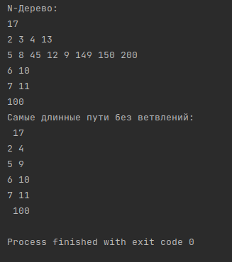

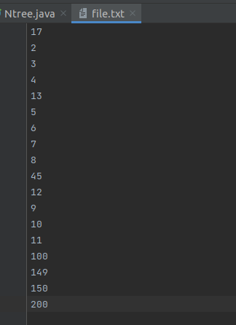

Считывание из файла:

